**2.期末模拟卷（二）**

一、仔细审题，填一填。(每空1分，共22分)

1．一个数，十位和百分位都是8，个位和十分位都是0，这个数写作(　　　)，读作(　　　　　)。

2．在(　　)里填上合适的数。

(25＋15)×(　　　)＝1000　　　　　 (　　　)×4＋28＝100

9×(　　　)－28＝44 189－(　　　)×5＝9

3． 如图，从(　　)面和(　　)面看到的形状是完全相同的。(填“前”“左”或“上”) 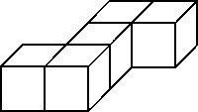

4．四名同学100米赛跑的成绩分别是小明14.96秒，小亮15.01秒，小刚14.69秒，小乐16.01秒。其中成绩最好的是(　　　)，排名第三的是(　　　)。

5．用两根6 cm长的小棒和另一个小棒围成一个三角形(三条边的长都是整厘米数)，另一根小棒最长是(　　　)cm，最短是(　　　)cm。

6．一个等腰三角形的一个底角是60°，顶角是(　　　)°，这个三角形是(　　　　)三角形。

7．○、□、△分别代表三个数，并且△＋△＋△＝○＋○＋○＋○，○＋○＝□＋□＋□，△＋□＋○＋○＝60，则○＝(　　　)，□＝(　　　)，△＝(　　　)。

8．世界第一大洲亚洲的总面积约为44579000平方千米，把横线上的数改写成用“万”作单位的数是(　　　　　)万，用亿作单位保留一位小数约是(　　　　　)亿。

9．把90.48的小数点向左移动两位，再扩大为变化后的10倍后是(　　　　)，把0.103的小数点向(　　　　)后是10.3。

10. 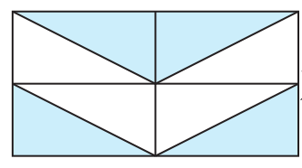左图阴影部分的面积占整个图形的( 　　 )。

二、火眼金睛，判对错(对的在括号里打“√”，错的打“×”)。(每小题1分，共5分)

1．5.51在自然数5和6之间，它约等于5。 (　　)

2．小亮的身高是1.56 m，他过平均水深为1.2 m的小河，不会有危险。 (　　)

3．如果一个三角形的最小内角是49°，那么这个三角形一定是锐角三角形。 (　　)

4．101×99＝100×99＋99是依据乘法的分配律计算的。 (　　)

5. 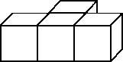左图从前面和上面看到的图形相同。 (　　)

三、 仔细推敲，选一选(将正确答案的字母填在括号里)。(每小题1分，共6分)

1．拼成一个梯形，至少要用(　　)个相同的等边三角形。

A．2　　　　　　　　　B．3　　　　　　　　　C．4

2．把574900000改写成用“亿”作单位的数，并保留两位小数约是(　　)。

A．5.74亿 B．5.75亿 C．5.84亿

3．在下面的统计图中，横线所在位置能反映这4个数的平均数的是(　　)。

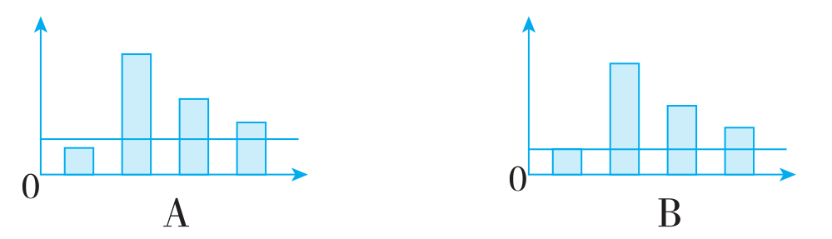 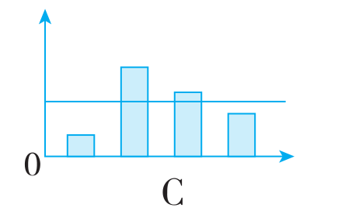

4．关于平移，下列说法不正确的是(　　)。

A．图形的形状没变 B．图形的位置变了 C．图形的大小变了

5．下列各数要读出一个零的是(　　)。

A．40604 B．60.08 C．308.09

6．下面三组长度的线段中，不能围成三角形的是(　　)。

A．6cm　8cm　2cm B．9m　5m　5m C．1dm　6cm　6cm

四、细心的你，算一算。(共26分)

1．直接写出得数。(每小题1分，共8分)

0.5÷100＝　　　 4.302×10＝

1－0.99＝　　　 2.35－0.8－1.2＝

2.9－1.85＝ 2.17＋0.9＝

15×9＋15＝ 125×8÷125×8＝

2．计算下面各题，怎样简便就怎样算。(每小题3分，共18分)

7.8－3.5＋2.2－6.5　　600÷[(160－76)÷7]　　　70×4＋90×4

840÷35 382×101－382 12－1.56－0.44

五、动手操作。(共10分)

1．(1)画出如图所示三角形指定底边上的高。(2分)

(2)∠1＝(　　　)。(2分)

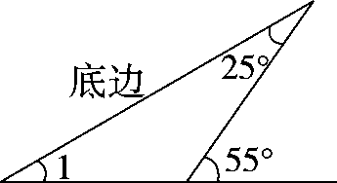

2．分别画出左图从前面、上面、左面看到的图形。(6分)

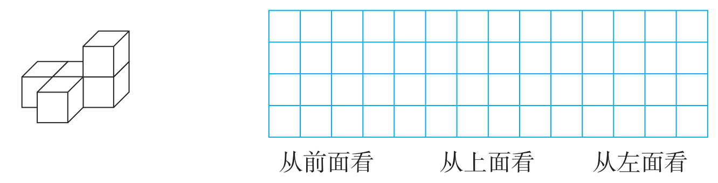

六、聪明的你，答一答。(共31分)

1．在一个直角三角形中，较大锐角的度数是较小锐角的5倍，较大的锐角是多少度？(6分)

2．一辆小汽车从甲地开往乙地，前2小时行了130千米，又经过3小时平均每小时行72千米才到达乙地，这辆小汽车全程平均每小时行多少千米？(5分)

3．王子蛋糕店推出一种优惠活动，每到周末就实行买10送1活动，同心幼儿园准备周末买33个每个9.88元的比萨，一共需要多少元？(5分)

4．四年级的师生到植物园观赏梅花，有学生42名，老师4名。请你选择最便宜的购票方案，最少要花多少钱？(6分)

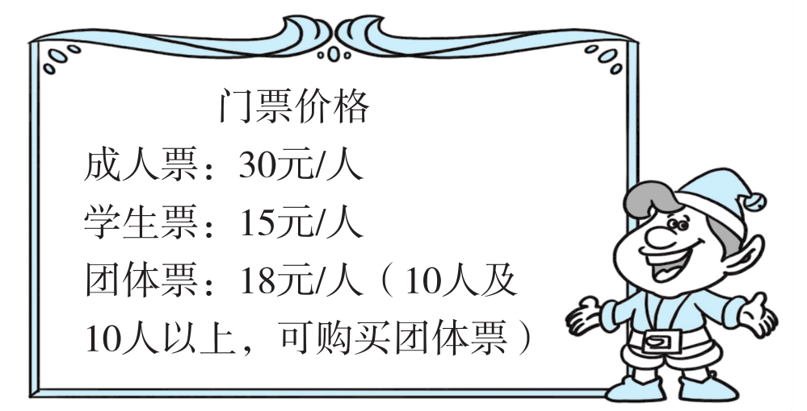

5．2020年实验小学学生参加植树活动，植树棵数统计如下：

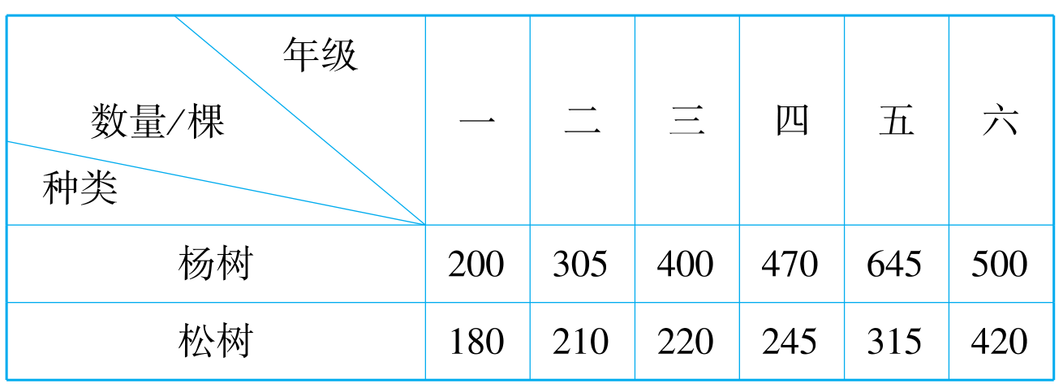

(1)根据上表绘制复式条形统计图。(3分)

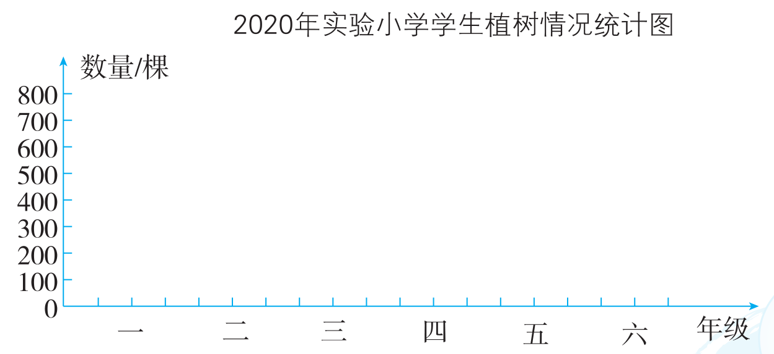 

(2)(　　)年级植树总棵数最多，(　　　)年级植树总棵数最少。(2分)

(3)实验小学平均每个年级植的两种树各多少棵？(4分)

★挑战题：天才的你，试一试。(10分)

甲、乙两筐苹果一共有120个，如果从乙筐取出13个苹果放入甲筐，则甲筐的苹果个数是乙筐的2倍，甲、乙两筐原来有苹果各多少个？

**答案**

一、1. 80.08　八十点零八

2．25　18　8　36

3．前　左

4．小刚　小亮

5．11　1

6．60　等边

7．15　10　20

8．4457.9　0.4

9．9.048　右移动两位

10.

二、1.×　2.×　3.√　4.√　5.×

三、1.B　2.B　3.C

4．C　5.B　6.A

四、1. 0.005　43.02　0.01　0.35　1.05　3.07

150　64

2．　7.8－3.5＋2.2－6.5

＝7.8＋2.2－(3.5＋6.5)

＝10－10

＝0

600÷[(160－76)÷7]

＝600÷(84÷7)

＝600÷12

＝50

　70×4＋90×4　　　　840÷35

＝(70＋90)×4 ＝840÷7÷5

＝160×4 ＝120÷5

＝640 ＝24

　382×101－382 　 12－1.56－0.44

＝382×(101－1) ＝12－(1.56＋0.44)

＝382×100 ＝12－2

＝38200 ＝10

五、1. (1) 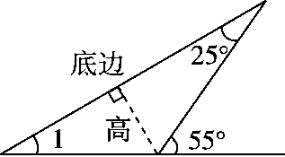

(2)30°

2. 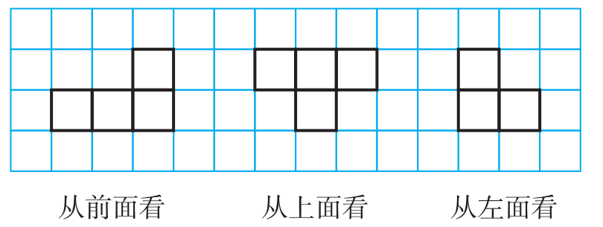

六、1. 90°÷(5＋1)×5＝75°

答：较大的锐角是75°。

2．130＋3×72＝346(千米)

346÷(2＋3)＝69.2(千米)

答：这辆小汽车全程平均每小时行69.2千米。

3．33÷(10＋1)＝3(组)

9.88×(33－3)＝296.4(元)

答：一共需要296.4元。

4．18×(4＋6)＋15×(42－6)＝720(元)

答：4名老师和6名学生购买团体票，其余36名学生购买学生票最便宜，最少要花720元。

5．(1)

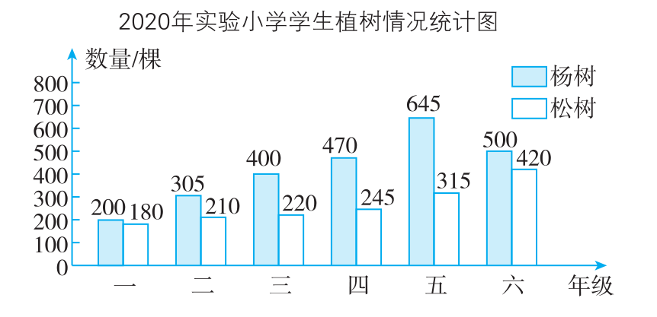

(2)五　一

(3) 杨树：(200＋305＋400＋470＋645＋500)÷6＝420(棵)

松树：(180＋210＋220＋245＋315＋420)÷6＝265(棵)

答：实验小学平均每个年级植杨树420

　　　　棵，松树265棵。

挑战题：乙筐现在：120÷(2＋1)＝40(个)

乙筐原来：40＋13＝53(个)

甲筐原来：120－53＝67(个)

答：甲筐原来有苹果67个，乙筐原来有苹果53个。

【点拨】无论怎么取它们的总数都是不变的。